甲骨綴合第十九、二十則
王紅 (首都師範大學甲骨文研究中心)
第十九則
- 綴合號碼
A：合集22871（珠39）
B：合集22850（虛1255、南博拓85）
- 綴合圖版
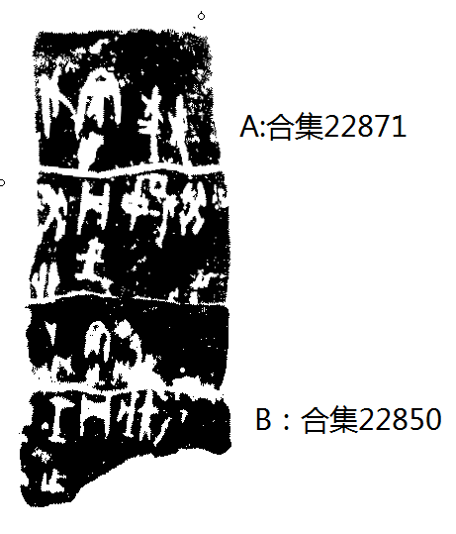

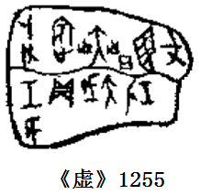

- 綴合說明
A、B兩版均為龜腹甲，字體均為出組二類。綴合後 “卯”字右边一竖殘筆可以補足，辭例通暢，並且斷邊密合，故應為一版之折。《釋文》22850第二條把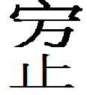字右側的隸定為“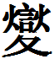”，《校釋》隸定為“燮”，《摹釋》缺釋此字。《合集》26631中隸定為“” 字的原形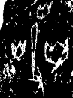較為清晰，摹為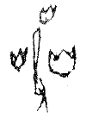，而與《合集》22850中應為不同的字形。參照《虛》1255的摹本，我們釋為“奭”，釋文如下：
1.壬戌[卜]，囗貞：大戊[奭] 匕壬
2.癸卯卜，尹貞：王中丁奭匕（妣）癸，翌[亡尤]。
3.囗囗[卜]，尹貞：[王] 囗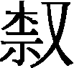

第二十則
- 綴合號碼
A：合集23318（續存上1514）
B：合集23314下（後上3.4、通172）
- 綴合圖版
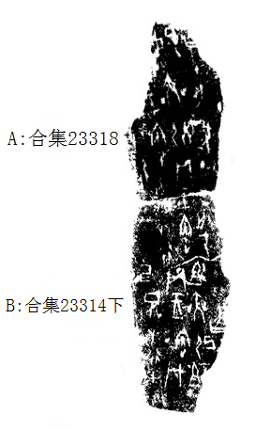

- 綴合說明
《釋文》23314第3條釋文後括注說明：“此版拼合有誤，上三辭為一版。下六辭為另一版”。本綴合A、B兩版均為骨條殘片，字體刻寫風格一致，均為出組二類，當出自同一刻手。兩版綴合後斷邊密合，寬度相等，貞人相同，“王”字殘畫上下對接，構成完整字形，並且補足一條完整的卜辭，故我們認為是一版之折。釋文如下：
1.甲口卜，[行]貞：[王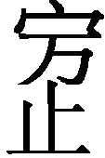]祖辛
2.己巳卜，行貞：王祖乙奭匕（妣）己，[亡尤]。
3.癸口卜，行貞：王，亡尤。
4.[癸]□卜，行[貞]：王中丁奭匕（妣）癸[]，亡尤。

（綴合得到黃天樹師的悉心指導，謹致謝忱！）

